УДК 621.314.5
DOI:

И.Ю.Бутарев

МАТЕМАТИЧЕСКАЯ МОДЕЛЬ ТРЕХФАЗНОГО КОРРЕКТОРА
КОЭФФИЦИЕНТА МОЩНОСТИ НА ОСНОВЕ ИНВЕРТОРА НАПРЯЖЕНИЯ

Проведено моделирование электромагнитных процессов трехфазного корректора коэффициента мощности на основе инвертора напряжения. Разработана модель трехфазного корректора коэффициента мощности. Проведен бифуркационный анализ динамических процессов в типовом корректоре коэффициента мощности на основе инвертора напряжения.
Ключевые слова: корректор коэффициента мощности, PFC, инвертор напряжения, моделирование, силовая электроника, бифуркация, нелинейная динамика.

I.Yu. Butarev

SIMULATOR OR THREE-PHASE CORRECTOR OF POWER FACTOR
BASED ON VOLTAGE INVERTER

The model of a three-phase corrector of a power factor is developed. A bifurcation analysis of dynamic processes in a standard corrector of a power factor on the basis of a voltage inventor is carried out. Three-phase correctors of a power factor are intended for the compensation of a negative impact of such loads upon a mains supply. A three-phase corrector of a power factor on the basis of a voltage inverter is a system complex enough, and for the correct control a definition of instant values of voltage and current at each phase of input sine-wave voltage and output voltage is required. The presence of a feedback in the corrector of a power factor may cause nonlinear effects (bifurcations), which may result in non-designed modes of operation and converter failure. That is why it is required that a simulator taking into account the non-designed mode appearance should be developed. The presented simulator of electromagnetic processes of the three-phase corrector of a power factor on the basis of a voltage inverter allowed defining a possibility of undesirable mode appearance at rated operation modes. The example of a simulation with the aid of MathworksMatlab program is shown, bifurcation diagrams are formed and the analysis of the impact of load resistance in the designed mode of corrector operation is carried out. The recommendations for the choice of three-phase corrector basic parameters at engineering designing are shown.
Key words: power factor corrector, PFC, voltage inverter, simulation, power electronics, bifurcation, nonlinear dynamics.

Для повышения коэффициента мощности, устранения высших гармоник в сети применяют пассивные и активные корректоры [2; 3] коэффициента мощности. Активный корректор коэффициента мощности (APFC – Active Power Factor Correction) имеет в своем составе накопительный дроссель, ключевые транзисторы и управляющую микросхему. АККМ по сути является импульсным преобразователем, имеющим за счет высокой частоты работы на выходе практически правильную синусоиду. Для электросети общего пользования блок питания, оснащенный модулем АККМ, представляется в виде обычного активного сопротивления. При использовании АККМ коэффициент мощности блоков питания находится, как правило, в диапазоне 0,95…0,99 (95…99%).
Наличие нелинейных элементов в составе АККМ может привести к возникновению автоколебаний, бифуркаций, хаотическому режиму работы и выходу устройства из строя [4; 5]. Необходимо оценить условия и режимы работы, способствующие возникновению бифуркаций.
Трехфазные корректоры коэффициента мощности призваны скомпенсировать негативное влияние таких нагрузок на питающую сеть. Топологий для реализации силовой части корректоров коэффициента мощности достаточно много. Один из вариантов - это использование схемы трехфазного корректора коэффициента мощности на основе инвертора напряжения [1].

Трехфазный корректор коэффициента мощности на основе инвертора напряжения является достаточно сложной системой, и для корректного управления требуется определение мгновенных значений напряжения и тока на каждой фазе входного синусоидального напряжения и напряжения выхода. Схема трехфазного корректора мощности на основе инвертора представлена на рис. 1.

Наличие обратной связи в корректоре коэффициента мощности может вызывать нелинейные эффекты (бифуркации) [6], которые могут привести к непроектным режимам работы и выходу из строя преобразователя. Поэтому требуется разработать математическую модель, учитывающую возникновение непроектных режимов.

Исследуемая модель реализована в виде компьютерной программы в Mathworks Matlab в блочной модели (рис. 2) корректора коэффициента мощности в Matlab Sim Power Systems. Блочная модель позволяет исследовать поведение корректора коэффициента мощности с учетом обратной связи и моделировать ситуации, при которых возможно проявление нелинейности и хаоса. К примеру, на рис. 3 представлен результат моделирования, при котором получен переход из проектного режима в хаотический.

Для ускорения расчетов и возможности анализа нелинейной динамики корректора можно создать самостоятельно математическую модель. Математическая модель данного преобразователя представляет собой систему дифференциальных уравнений, построенных в базисе коммутационно-разрывных функций.

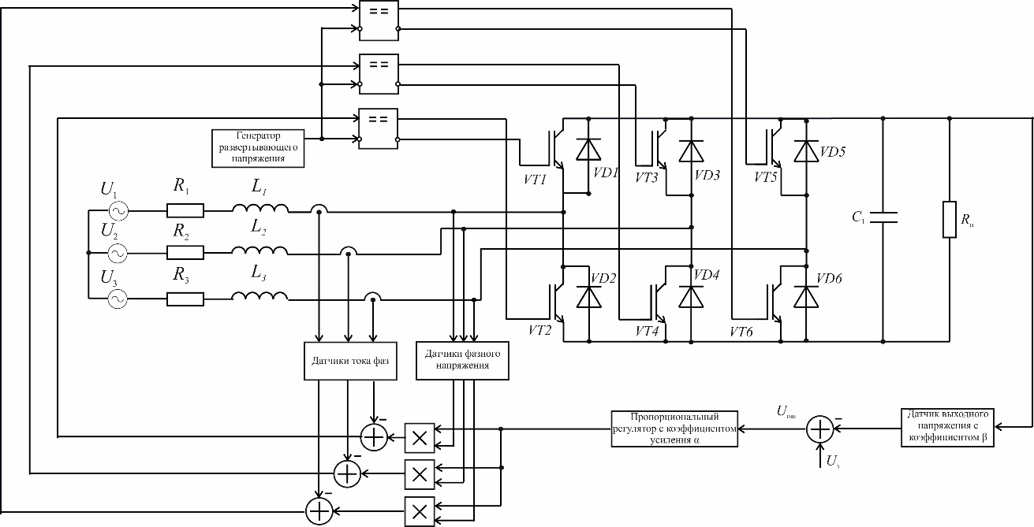

Рис. 1. Принципиальная схема трехфазного корректора коэффициента мощности на основе инвертора напряжения: R₁, R_{2,} R₃ – активное сопротивление дросселей соответствующих фаз; L₁, L_{2,} L₃ – индуктивность дросселей соответствующих фаз; C – емкость конденсатора; R_{н} – сопротивление нагрузки; U₁, U_{2,} U₃ – входное трехфазное напряжение;VT1-VT6 – силовые транзисторные ключи IGBT; VD1-VD6 – антипараллельные диоды ключей IGBT

При создании математической модели представленного трехфазного корректора коэффициента мощности можно условно обозначить 7 возможных вариантов схем замещения, которые могут присутствовать на тактовом интервале работы. По топологии 7 возможных вариантов могут быть сведены к 3 (нагрузка рассоединена с источником (происходит разряд конденсатора на нагрузку), включены два ключа сверху и ключ снизу, включены ключ сверху и два ключа снизу). При этом на каждом тактовом интервале возможно до 3 коммутаций, каждая из которых изменяет топологию схемы. Каждая из схем замещения описывается системой дифференциальных уравнений, которая в матричной форме имеет вид
(1)

где A_{i} – матрица постоянных коэффициентов на i-м участке размером 3×3; B_{i} – вектор вынуждающих воздействий на i-м участке; X=[i₁,i₂,u_{c}] – вектор переменных состояния.

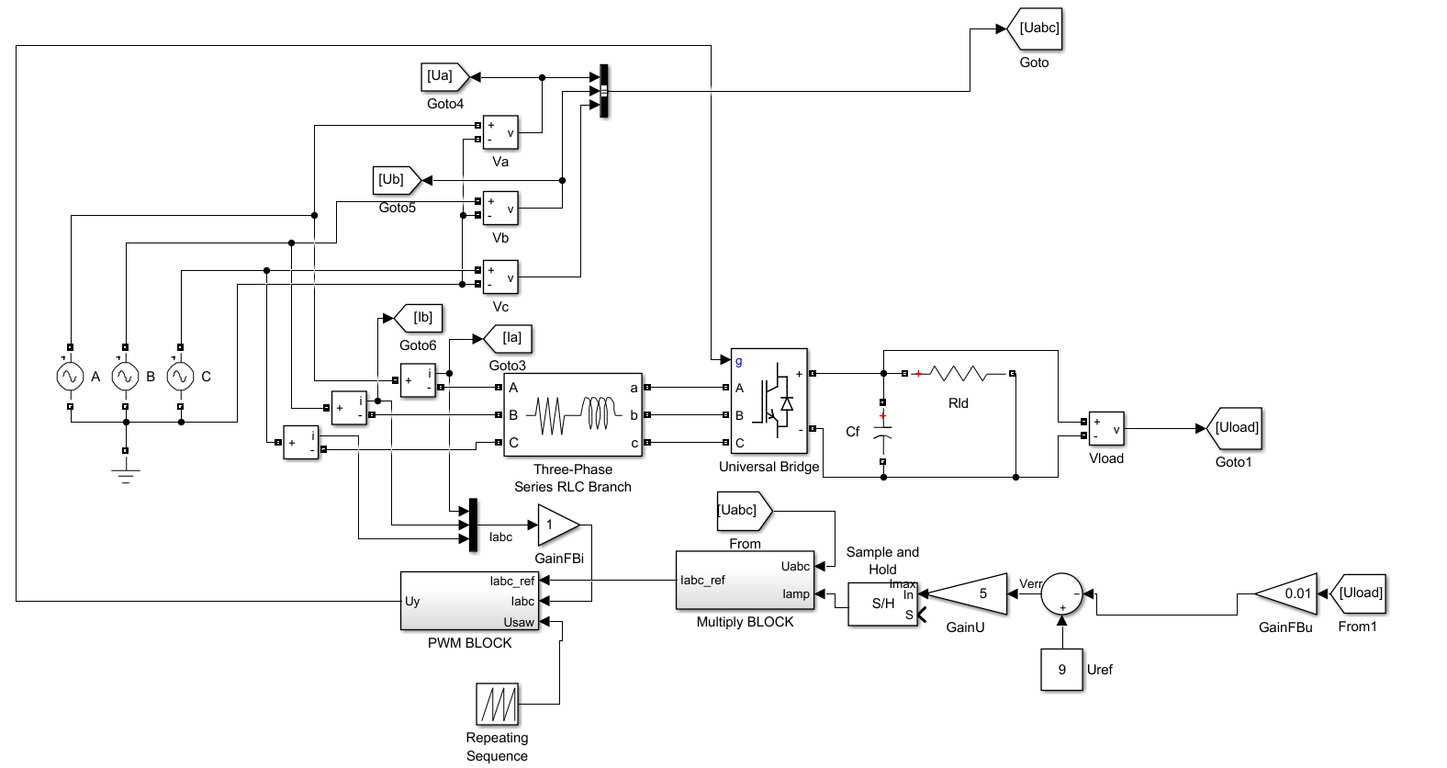

Рис. 2. Блочная модель трехфазного корректора коэффициента мощности в Matlab Simulink

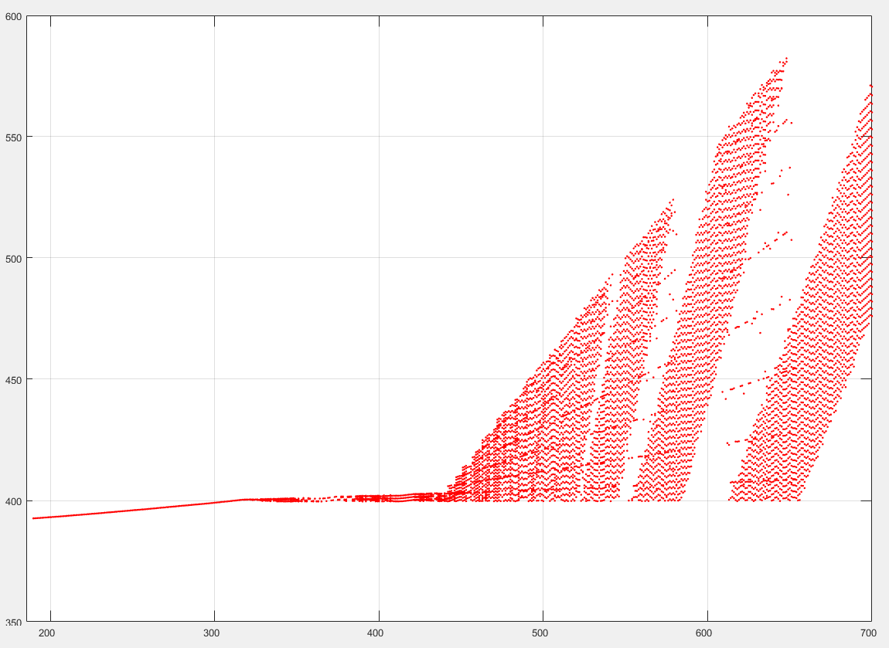

Рис. 3. Проявление бифуркации в трехфазном корректоре коэффициента мощности

Рассмотрим первую схему замещения, представленную на рис. 4. Эта схема является частным случаем схемы, представленной на рис. 1, при открытых силовых ключах VT1,VT4,VT6. В данном случае открыты верхний ключ в первой стойке и два нижних ключа во второй и третьей стойках.

Система уравнений (1) для этой схемы замещения может быть представлена с помощью законов Кирхгофа:

(2)

Приведем ее к форме Коши, поочередно находя зависимость производных переменных состояния от самих переменных.
Пусть . Приведем систему (2) к форме Коши:

(3)

Система уравнений (3) приведена к форме (1), следовательно, можно выделить A₁ – матрицу постоянных коэффициентов для соответствующей рис. 2 схемы замещения трехфазного корректора коэффициента мощности, B₁ – вектор вынуждающих воздействий для соответствующей схемы замещения.

(4)
(5)

Если рассмотреть и решить две другие типовые схемы замещения (включены два ключа сверху и ключ снизу, отключение источника от нагрузки), то можно получить аналогичные (4) и (5) матрицы, причем матрица A будет незначительно отличаться некоторыми элементами, а вектор (5) будет одинаковым для всех схем замещения.

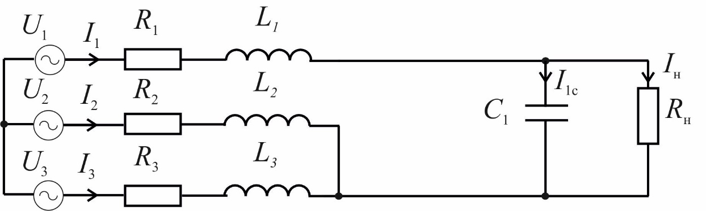

Рис. 4. Схема замещения трехфазного корректора коэффициента мощности при открытых силовых ключах VT1,VT3,VT5 или VT2,VT4,VT6

Рассмотрим вектор (5). В элементах матрицы присутствуют выражения, содержащие параметр фазных напряжений трехфазного источника , и . Целесообразно для упрощения расчетных выражений прибегнуть к разложению матрицы на три составные части, содержащие одно из фазных напряжений в своих элементах соответственно.

;;.
Входные напряжения каждой из фаз можно представить как
;
;
.
Расчет моментов коммутации и перехода корректора из одной схемы замещения в другую происходит в расчете системы разностных функций:

Здесь U_{A}, U_{B,} U_{c} – значение фазных напряжений источника в конкретный момент времени коммутации; I_{A}, I_{B,} I_{c} – значение фазных токов источника в конкретный момент времени коммутации;U_{C} – напряжение конденсатора;U_{saw} – развертывающее пилообразное напряжение; и - коэффициенты пропорционального регулятора и обратной связи соответственно.

Чтобы найти время коммутаций на тактовом интервале работы, нужно знать значения переменных состояния в эти моменты времени. Для расчета переменных состояния в моменты коммутаций верно следующее уравнение:

Зная значения переменных состояния в любой момент времени для каждой из схем замещения и моменты коммутации этих схем, можно составить кусочно-непрерывную математическую модель электромагнитных процессов в корректоре коэффициента мощности на основе инвертора напряжения в базисе коммутационно-разрывных функций.
Исследование нелинейной динамики трехфазного корректора коэффициента мощности проводилось на основе специализированных алгоритмов, представленных в [6].
В ходе расчетов выбран следующий набор параметров: Um=311 В; w=314 Гц; Rн=30 Ом; fкв=40 кГц; R_{L1}= R_{L2}= R_{L3}=1 Ом; L₁= L₂= L₃=0,8 мГн; C=25 мкФ; Uр=10 В; Uзн=7 В; α1=50; α2=0,5; β1=0,015; β2=1; β3=0,0015.
На рис. 5 представлена двухпараметрическая карта динамических режимов, на которой отмечены области существования различных режимов в пространстве двух параметров: сопротивления нагрузки R_{н} и амплитуды входного напряжения U_{m}.Области существования различных динамических режимов отмечены символами П_{i,j} (i – m-цикл, характерный для данной области, j – номер области на карте динамических режимов). В частности, область П_{1,1} представляет собой первую область существования основного (проектного) режима с частотой w (1-цикл). Область П_{х} соответствует недетерминированным режимам функционирования преобразователя (m → ∞).
Как видно из рис. 5, при номинальной амплитуде входного напряжения U_{m} =310 Вв системе возможно появление непроектных режимов при падении сопротивления нагрузки R_{н} ниже 22 Ом. С ростом входного напряжения растет и граница перехода из проектного 1-циклового режима. В случае низкого сопротивления нагрузки возможно проявление различных вариаций непроектных режимов. При сопротивлении нагрузки 16 Ом и амплитудном напряжении 310 В корректор будет работать в трехцикловом режиме, то есть частота колебаний будет в три раза выше номинальной, что недопустимо. Поэтому рекомендуется не допускать работу корректора на низкоомную нагрузку.

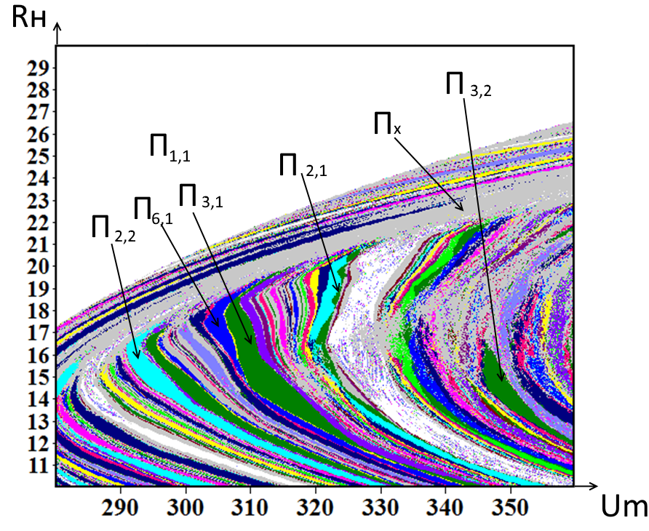
Рис. 5. Двухпараметрическая карта динамических режимов
трехфазного корректора коэффициента мощности

Неправильный подбор параметров для корректора коэффициента мощности может привести к снижению его КПД, выходу из нормального режима работы, перегреву и поломке. Особенно большой угрозе подвержены конденсаторы фильтров в данных устройствах.
Представленная математическая модель электромагнитных процессов трехфазного корректора коэффициента мощности на основе инвертора напряжения позволила выявить возможность возникновения нежелательных режимов при номинальном режиме работы трехфазного корректора коэффициента мощности. Получена система дифференциальных уравнений, определяющих электромагнитные процессы в трехфазном корректоре коэффициента мощности, приведен пример моделирования с помощью программы Mathworks Matlab, построены бифуркационные диаграммы и проведен анализ влияния сопротивления нагрузки в проектном режиме работы корректора. Даны рекомендации для выбора основных параметров трехфазных корректоров при инженерном проектировании.

Работа выполнена в соответствие с заданиемМинобрнауки № 8.1729.2017/4.6

СПИСОК ЛИТЕРАТУРЫ

- Giauoris, D. Control of Fast Scale Bifurcations in Power-Factor Correction Converters / D. Giauoris, S. Banerjee, B. Zahavi, V. Pickert // IEEE Transactions on Circuits and Systems - II: Express Briefs. - 2007. - Vol. 54. - № 9. - P. 805-809.
- Barbosa, P.M. Three-Phase Power Factor Correction Circuits for Low-Cost Distributed Power Systems / P.M. Barbosa // Faculty of the Virginia Polytechnic Institute and State University. - 2002. - P. 245.
- Prasad, A.R. An active power factor correction technique for three-phase diode rectifiers / A.R. Prasad, P.D. Ziogas, S. Manias // IEEE Trans. Power Electron. - 1991.- Vol. 6. - P. 83-92.
- Naik, R. Third harmonic modulated power electronics interface with 3-phase utility to provide a regulated DC output and to minimize line-current harmonics /R. Naik, M. Rastogi, N. Mohan // Conf. Rec. IEEE-IAS Annu. Meeting. - 1992. - P. 689-694.
- Tognoli, M. A DSP based control for a symmetrical three-phase two-switch PFC-power supply for variable output voltage / M. Tognoli, A.C. Rufer // IEEE PESC’96. - 1996. - P. 1588-1594.
- Андриянов, А.И. Алгоритмы для бифуркационного анализа обобщенной модели преобразователей постоянного напряжения / А.И. Андриянов, Н.И. Булохов // Справочник. Инженерный журнал. - 2013. - № 10. - С. 30-39.

- Giauoris, D. Control of Fast Scale Bifurcations in Power-Factor Correction Converters / D. Giauoris, S. Banerjee, B. Zahavi, V. Pickert // IEEE Transactions on Circuits and Systems - II: Express Briefs. - 2007. - Vol. 54. - № 9. - P. 805-809.
- Barbosa, P.M. Three-Phase Power Factor Correction Circuits for Low-Cost Distributed Power Systems / P.M. Barbosa // Faculty of the Virginia Polytechnic Institute and State University. - 2002. - P. 245.
- Prasad, A.R. An active power factor correction technique for three-phase diode rectifiers / A.R. Prasad, P.D. Ziogas, S. Manias // IEEE Trans. Power Electron. - 1991.- Vol. 6. - P. 83-92.
- Naik, R. Third harmonic modulated power electronics interface with 3-phase utility to provide a regulated DC output and to minimize line-current harmonics /R. Naik, M. Rastogi, N. Mohan // Conf. Rec. IEEE-IAS Annu. Meeting. - 1992. - P. 689-694.
- Tognoli, M. A DSP based control for a symmetrical three-phase two-switch PFC-power supply for variable output voltage / M. Tognoli, A.C. Rufer // IEEE PESC’96. - 1996. - P. 1588-1594.
- Andriyanov, А.I. Algorithms for bifurcation analysis of generalized model of constant voltage converters / А.I. Andriyanov, N.I. Bulokhov // Reference Book. Engineering Journal. - 2013. - № 10. - pp. 30-39.

Статья поступила в редколлегию 31.03.17.
Рецензент: д.т.н., профессор Брянского
государственного технического университета
Потапов Л.А.

Сведения об авторах:

Бутарев Игорь Юрьевич, науч. сотрудник Брянского государственного технического университета, е-mail: igorbutarev@gmail.com.

Butarev Igor Yurievich, Research Assistant, Bryansk State Technical University, е-mail: igorbutarev@gmail.com.

